Sequence Diagram dan Usecase Description
4. Melihat Profil
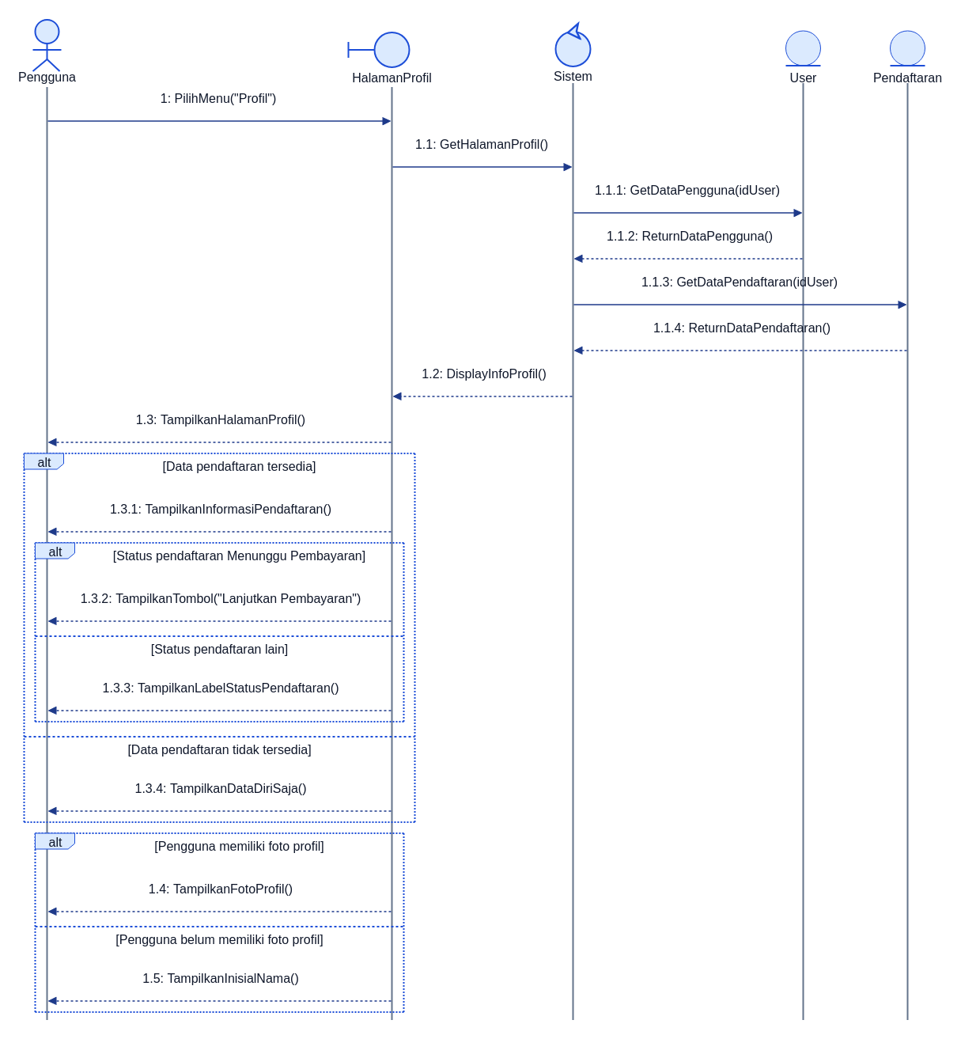

Usecase Description
Elements | Descriptions
Usecase | Melihat Profil
Priority | Medium
Actor | Admin, Guru, Murid
Precondition | Pengguna telah berhasil melakukan Login ke dalam sistem DUBESIA dan akun pengguna berstatus aktif sehingga menu “Profil” dapat diakses.
Flow of Events | Actor Action | System Response
Flow of Events | 1. Pengguna memilih menu “Profil” pada sidebar. | 1.1 Sistem mengambil data pengguna yang sedang login dari database, meliputi nama, email, nomor HP/WhatsApp, peran, level kelas, dan foto profil.  1.2 Sistem mengambil data pendaftaran milik pengguna dari database (hanya tersedia untuk murid).  1.3 Sistem menampilkan halaman Profil berisi foto profil atau inisial nama, nama lengkap, peran, level kelas, serta data diri (Nama Lengkap, No. HP/WhatsApp, Email, dan Level Kelas yang hanya tampil untuk murid).  1.4 Sistem menampilkan formulir “Ubah kata sandi” pada halaman yang sama.
Alternate Flow | 1.2 Jika pengguna tidak memiliki data pendaftaran (Admin atau Guru), sistem tidak menampilkan bagian “Informasi pendaftaran” dan tetap menampilkan data diri beserta formulir ubah kata sandi.  1.2.1 Jika data pendaftaran tersedia, sistem menampilkan bagian “Informasi pendaftaran” berisi tanggal lahir, asal institusi, pendidikan terakhir, program, biaya pendaftaran, alamat, dan label status pendaftaran.  1.2.2 Jika status pendaftaran adalah “Menunggu Pembayaran”, sistem menampilkan tombol “Lanjutkan Pembayaran” yang mengarahkan pengguna ke halaman pembayaran.  1.2.3 Jika status pendaftaran adalah “Ditolak” dan Admin telah mengisi catatan perbaikan, sistem menampilkan catatan tersebut pada bagian informasi pendaftaran.  1.3 Jika pengguna belum pernah mengunggah foto profil, sistem menampilkan inisial nama pada avatar.  1.3.1 Jika pengguna berperan sebagai Admin, sistem tidak menampilkan formulir unggah foto profil.

5. Melihat Presensi
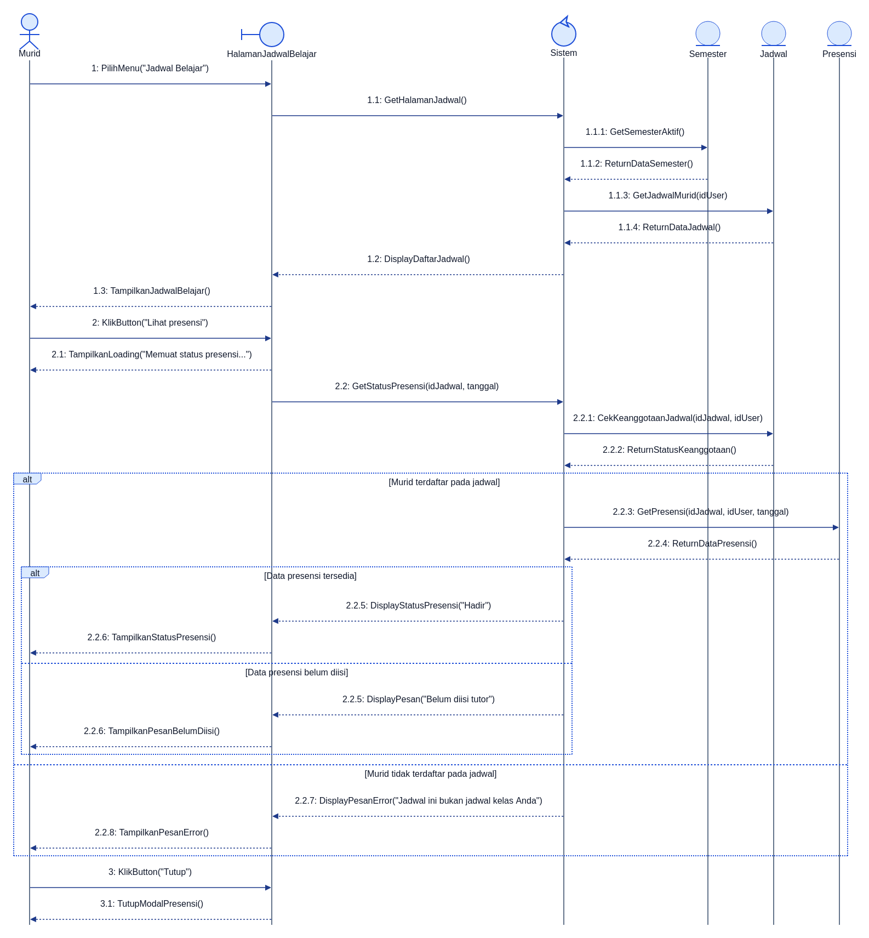

Usecase Description
Elements | Descriptions
Usecase | Melihat Presensi
Priority | Medium
Actor | Murid
Precondition | Murid telah berhasil melakukan Login ke dalam sistem DUBESIA, telah menyelesaikan tes level kelas, dan memiliki jadwal pembelajaran pada periode belajar yang aktif.
Flow of Events | Actor Action | System Response
Flow of Events | 1. Murid memilih menu “Jadwal Belajar”. | 1.1 Sistem mengambil periode belajar aktif dan data jadwal kelas murid dari database.  1.2 Sistem menampilkan halaman Jadwal Belajar berisi daftar pertemuan jadwal (mata pelajaran, kelas, ruang, hari, dan waktu).
Flow of Events | 2. Murid menekan tombol “Lihat presensi” pada salah satu pertemuan jadwal. | 2.1 Sistem menampilkan pesan “Memuat status presensi...” pada modal “Presensi Pertemuan”.  2.2 Sistem mengidentifikasi murid dari sesi login, memeriksa keanggotaan murid pada jadwal yang dipilih, lalu mengambil data presensi pertemuan tersebut dari database.  2.3 Sistem menampilkan status kehadiran murid pada pertemuan tersebut, yaitu “Hadir”, “Izin”, “Sakit”, atau “Alpa”.
Flow of Events | 3. Murid menekan tombol “Tutup”. | 3.1 Sistem menutup modal presensi dan menampilkan kembali halaman Jadwal Belajar.
Alternate Flow | 1.1 Jika belum ada periode belajar aktif, sistem menampilkan pesan “Belum ada periode jadwal aktif.” dan tidak menampilkan daftar jadwal.  2.2 Jika presensi pertemuan belum diisi oleh Guru, sistem menampilkan pesan “Belum diisi tutor” pada modal presensi.  2.3 Jika jadwal yang dipilih bukan jadwal kelas murid, sistem menampilkan pesan error “Jadwal ini bukan jadwal kelas Anda” dan modal presensi tidak menampilkan status kehadiran.  2.4 Jika status presensi gagal dimuat, sistem menampilkan pesan error “Status presensi gagal dimuat.”

Disclaimer Class Diagram
Entity lifeline pada kedua sequence diagram di atas memakai nama class dari class diagram (User, Pendaftaran, Semester, Jadwal, dan Presensi). Class dan atribut berikut dipakai oleh kode tetapi belum tercantum pada class diagram, sehingga perlu ditambahkan:
- Class Semester belum ada di class diagram. Class ini dipakai untuk mengambil periode belajar aktif dengan atribut id, name, start_date, end_date, dan is_active.
- Class Presensi pada class diagram baru memuat idPresensi, tanggal, dan status. Di kode, satu baris presensi terikat ke jadwal dan murid sehingga perlu atribut schedule_id, student_id, dan date.
- Class Jadwal pada class diagram baru memuat idJadwal, hari, jamMulai, dan jamSelesai. Di kode ada atribut semester_id, class_id, instructor_id, room_id, title, class_name, scheduled_date, start_time, dan end_time.
- Class User belum memuat atribut role, no_hp, class_level, dan photo_path yang dipakai halaman Profil.
- Class Pendaftaran belum memuat atribut catatan_verifikasi yang dipakai untuk menampilkan catatan perbaikan dari Admin pada halaman Profil.

